Контрольное задание
1. Решить уравнение 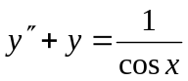
2. Решить уравнение 